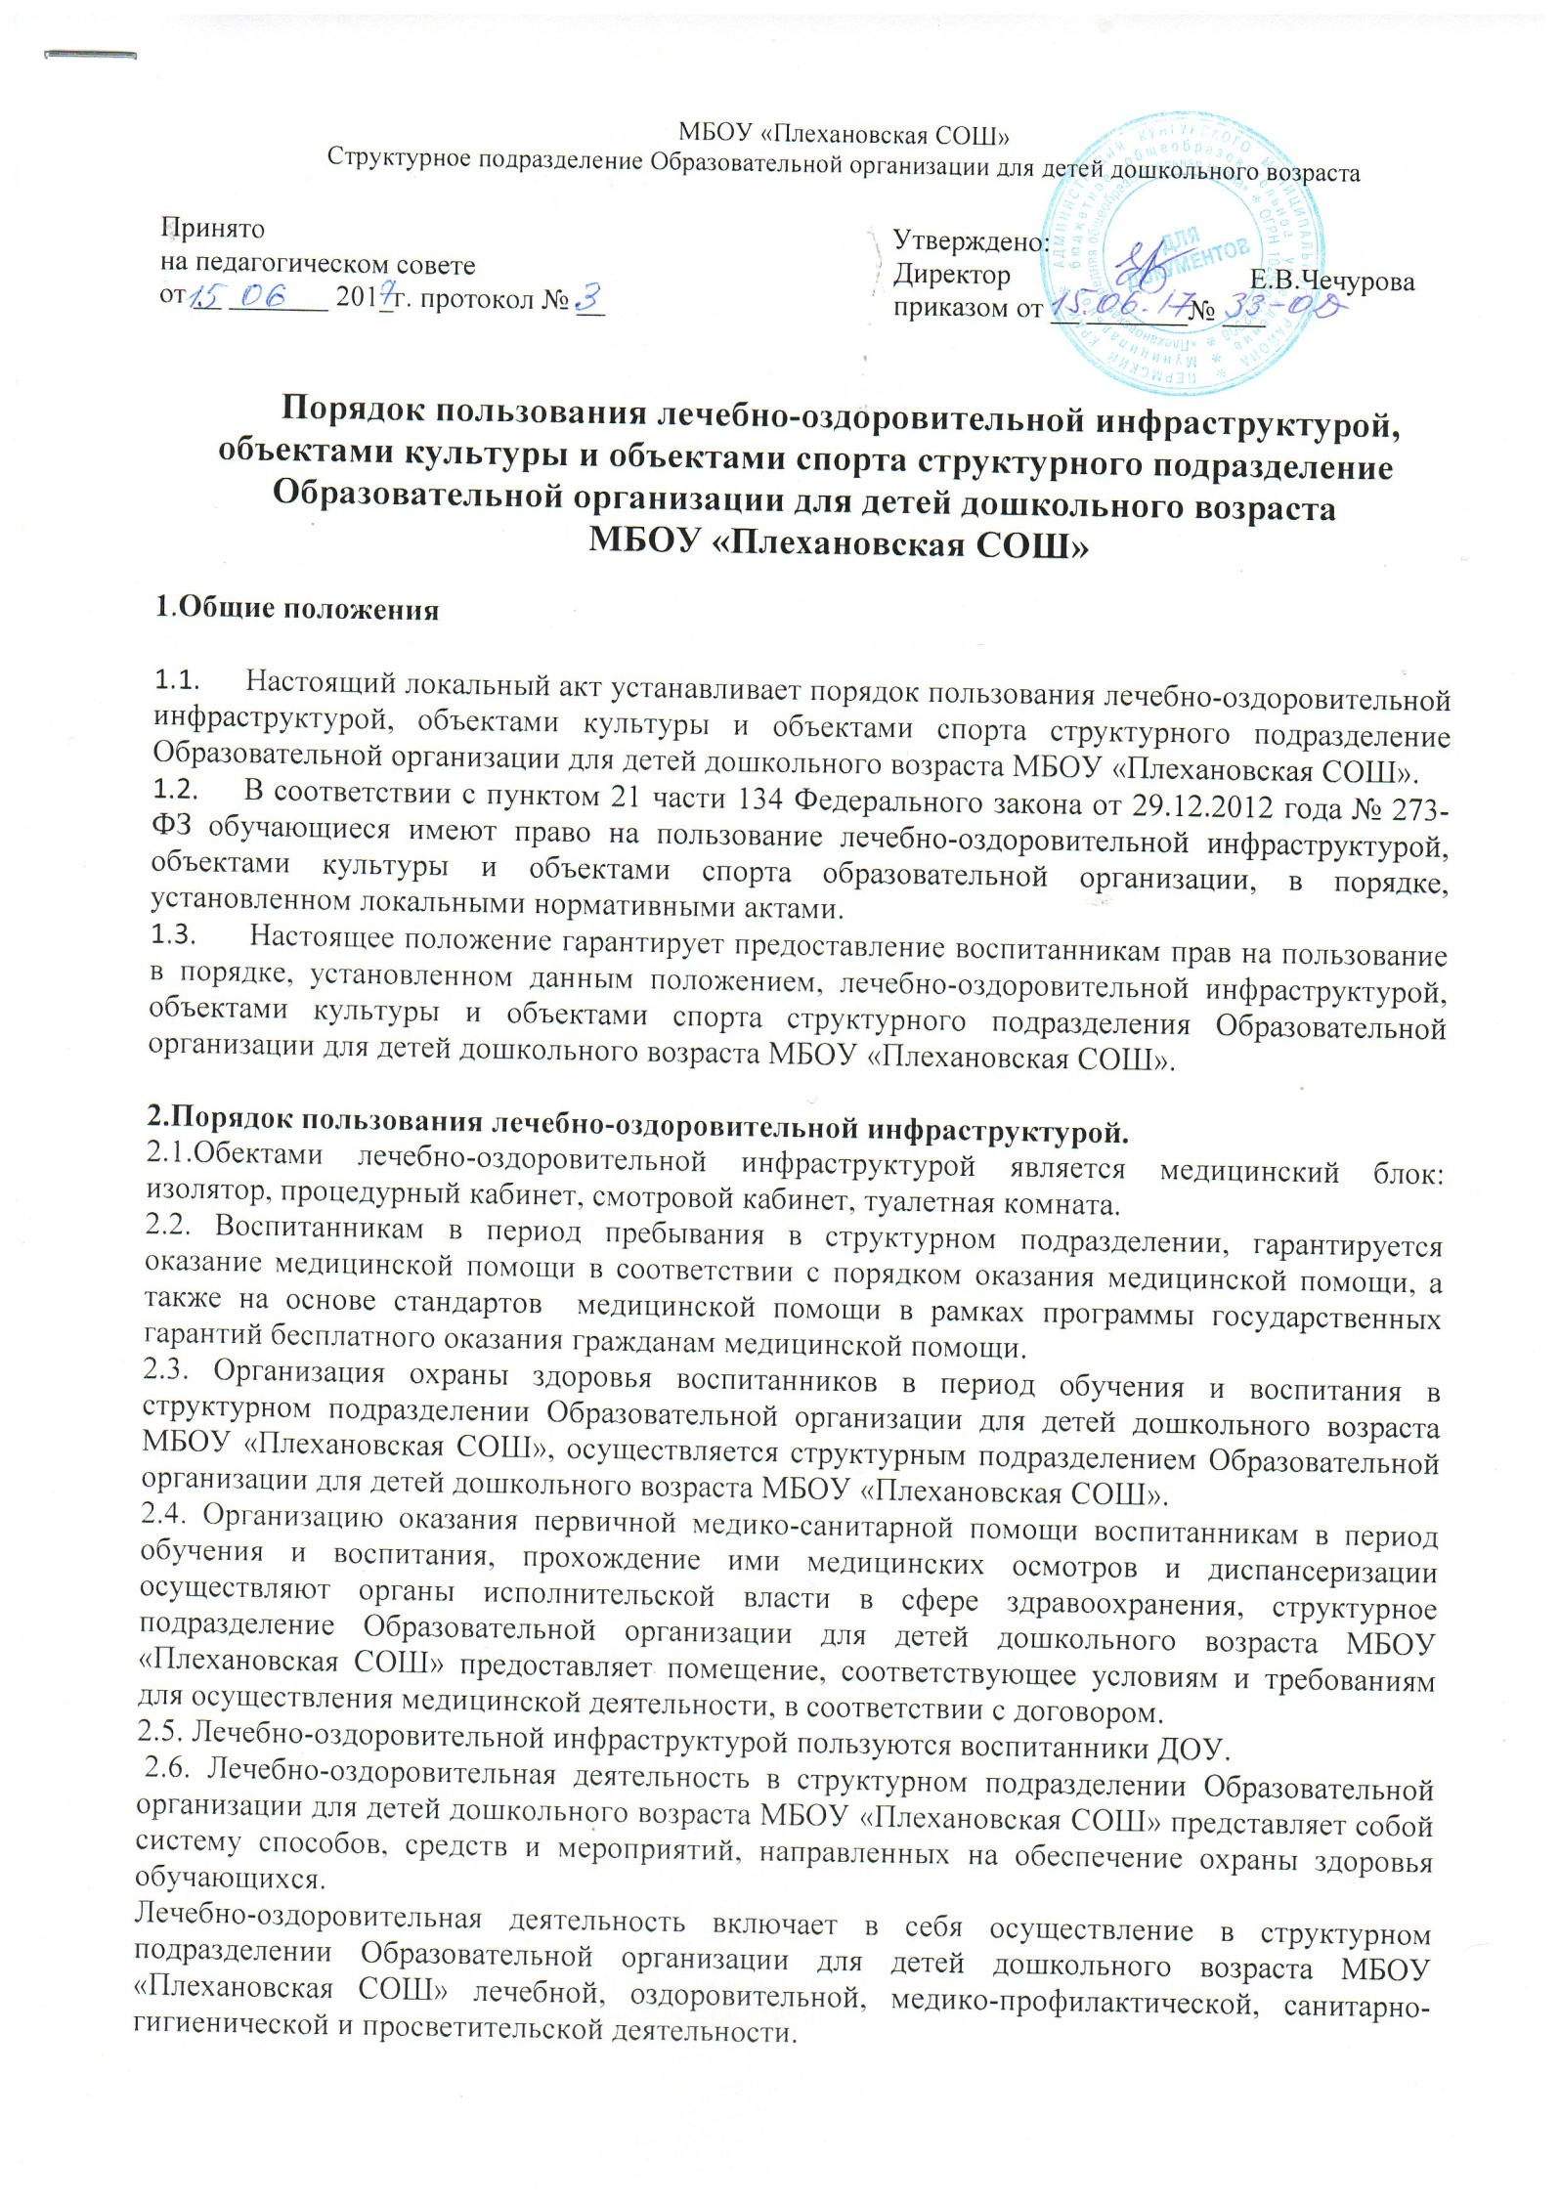2.7.Основными принципами осуществления лечебно-оздоровительной деятельности в структурном подразделении Образовательной организации для детей дошкольного возраста МБОУ «Плехановская СОШ» являются:
- соблюдение прав обучающихся в области охраны здоровья и обеспечение связанных с этими правами государственных гарантий;
- приоритет профилактических мер в области охраны здоровья обучающихся, доступность квалифицированной медицинской помощи;
- своевременность оказания квалифицированной медицинской помощи обучающимся.
2.8. В структурном подразделении Образовательной организации для детей дошкольного возраста МБОУ «Плехановская СОШ» оказываются:
1) первая медико-санитарная помощь воспитанников;
2) организация и проведение профилактических мероприятий, направленных на снижение заболеваемости воспитанников;
3) проведение профилактических осмотров;
4) проведение вакцинации, в том числе по эпидпоказаниям;
5) проведение гигиенического обучения и воспитания воспитанников.
2.9. Медицинские осмотры и вакцинация воспитанников осуществляются с привлечением специалистов медицинского учреждения.
2.10. Воспитатели с воспитанниками имеют право посещать медицинский кабинет в следующих случаях:
- при ухудшении самочувствия;
- при обострении хронических заболеваний;
- при получении травм и отравлений, независимо, где они получены.
2.11. Воспитатель имеет право приводить воспитанника в медицинский кабинет в экстренных случаях без предварительной постановки в известность руководителя.
2.12. При посещении медицинского кабинета воспитанники имеют право бесплатно получать следующие медицинские услуги:
- проведение антропометрии и температурометрии;
- получать первую медицинскую помощь;
- проходить медицинские осмотры.
3.Порядок пользования объектами культуры.
3.1.Объектами культуры в структурном подразделении Образовательной организации для детей дошкольного возраста МБОУ «Плехановская СОШ» является:
-музыкальный зал с оборудованием;
-центр детского творчества, находящийся в каждой возрастной группе;
-выставки детского творчества;
3.2.Музыкальный зал соответствует установленным санитарно-эпидемиологическим нормам и требованиям для осуществления художественно-эстетического развития воспитанников.
3.3. Пользоваться объектами культуры структурного подразделения Образовательной организации для детей дошкольного возраста МБОУ «Плехановская СОШ» имеют право все воспитанники под руководством педагогических работников, в соответствии с расписанием, годовым планом работы.
3.4. Пользование детьми содержанием центров детского творчества в групповых помещениях осуществляется как в организованной педагогами деятельности, так и в самостоятельной деятельности воспитанников.
3.5.Ответственными за порядок пользования объектами культуры, являются педагоги.
3.6. В целях предупреждения травм, заболеваний, несчастных случаев во время пользования объектами культуры необходимо руководствоваться инструкциями по охране жизни и здоровья воспитанников, разработанных и утверждённых в структурном подразделении Образовательной организации для детей дошкольного возраста МБОУ «Плехановская СОШ».
3.7..Воспитатели и воспитанники обязаны:
- использовать оборудование музыкального зала и инвентарь только по назначению;
- возвращать после себя музыкальное оборудование на свое постоянное место.

4.Порядок пользования объектами спорта.
4.1.Объектами спорта в структурном подразделении Образовательной организации для детей дошкольного возраста МБОУ «Плехановская СОШ» для физического развития воспитанников, являются:
-физкультурный зал, с соответствующим спортивным оборудованием;
-спортивная площадка на территории с оборудованием: бум, стойки для волейбола, баскетбола, яма для прыжков и др.
-спортивные уголки в каждой возрастной группе, имеющие наполнения в соответствии с федеральным государственным образовательным стандартом дошкольного образования.
4.2. Пользоваться объектами спорта структурного подразделения Образовательной организации для детей дошкольного возраста МБОУ «Плехановская СОШ» имеют право все воспитанники под руководством педагогических работников в соответствии с расписанием НОД, годовым планом.
4.3. Пользование детьми содержанием спортивных уголков в групповых помещениях осуществляется как в организованной педагогами деятельности, так и в самостоятельной деятельности воспитанников.
4.4.Ответственными за порядок пользования объектами спорта, являются педагоги.
4.5. В целях предупреждения травм, заболеваний, несчастных случаев необходимо руководствоваться инструкциями по охране жизни и здоровья воспитанников, разработанных и утверждённых в структурном подразделении Образовательной организации для детей дошкольного возраста МБОУ «Плехановская СОШ».
4.6.Воспитатели и воспитанники обязаны:
- использовать спортивное оборудование и инвентарь только по назначению;
- запрещается заниматься на неподготовленных для занятий местах и пользоваться неисправным оборудованием или инвентарем;
- возвращать после себя спортивный инвентарь на свое постоянное место.
5.Заключительные положения.
4.1. Изменения в настоящее положение могут вноситься в соответствии с действующим законодательством и Уставом.
4.2.Срок действия настоящего Положения не ограничен. Положение действует до принятия нового.

